
Institución Educativa Monseñor Ramón Arcila
Actividad de Cátedra de Paz Y Ética y Valores
Docente: María Catalina Herrera M.
Nombre del estudiante : |  | GRADO: Once
Asignaturas Integrada:, Ética y valores y Cátedra de Paz. | DOCENTE:  Maria Catalina Herrera Martínez. | Enviar al correo:  catalinaherrera@ieramonarcilacali.edu.co
Fecha de diligenciamiento: 17 al 20 de noviembre 2020  Semana 3: Cátedra de Paz y Ética Valores. | Fecha de entrega: 20 de noviembre 2020 | Enviar al correo:  catalinaherrera@ieramonarcilacali.edu.co
Eje temático: Violencia y resolución de conflictos.
ACTIVIDADES: Resuelve las actividades en tu cuaderno una vez hayas terminado por favor enviarlas al correo.

Componente de Cátedra de Paz
DESPLAZADOS POR LA VIOLENCIA
Analicemos una situación que se ve a diario sobre todo en nuestro país, pero nunca nos hemos dado a la tarea de mirarla desde otro punto de vista, es por eso que es tan esencial que la llevemos a cabo con la mayor responsabilidad y conciencia. Vez por la televisión una noticia de una familia muy pobre que ha sido desplazada por la violencia, uno de los integrantes de la familia era un joven que como todos tenía muchos sueños y entre ellos era estudiar y sacar a su familia adelante, pero a consecuencia del desplazamiento, sus sueños ya no significaban nada para él, pues los veía aun más lejanos.
1. ¿Qué piensas de la situación que está viviendo esta familia, más específicamente el joven?
2. Ahora ponte en el lugar de este joven. ¿Qué piensas?
3. ¿Dejarías que esta situación acabara con tus sueños?
4. Ahora dime ¿cómo se siente estando en su lugar?

Componente de Ética y Valores:
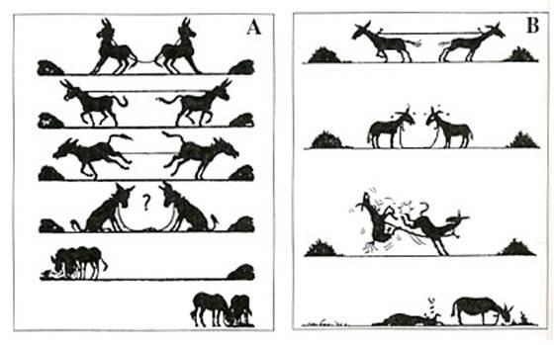
Responde:
- ¿Qué puedes deducir de la caricatura?
- ¿Cómo te pareció la forma en que solucionaron el problema?
- ¿Qué pasos podrían seguirse para solucionar un conflicto?
- ¿Qué situaciones de la vida real que se parecen a las historietas de los burros?

Autoevaluación:
Resuelve las preguntas de la escalera de la metacognición y después da una valoracion a en una escala de 1.0 a 5.0 según consideres haya sido tu desempeño en este periodo.
